Universidad de San Carlos de Guatemala
Facultad de Ingeniería
Escuela de Ingeniería en Ciencias y Sistemas
Sistemas Organizacionales y Gerenciales 2
INFORME FINAL DE ANÁLISIS DE DATOS

Ventas del ejercicio 2021 y agente conversacional de consulta
Práctica 1 — Segundo Semestre 2026
Dato | Detalle
Grupo | Grupo 14
Integrantes | [Nombre completo] — [Carné]  [Nombre completo] — [Carné]  [Nombre completo] — [Carné]  [Nombre completo] — [Carné]
Rol simulado | Analista de Datos Junior
Período analizado | Enero – Diciembre 2021
Registros procesados | 6,500 clientes
Archivo de entrega | SOG2-2S26_grupo14.pdf
Fecha de entrega | [dd/mm/2026]

COMPLETAR ANTES DE ENTREGAR — Sustituir los nombres, carnés y la fecha de entrega en la tabla de la portada. El número de grupo se tomó de la guía interna del equipo (grupo 14); confirmar que sea el asignado por el auxiliar.

Índice

Nota: al abrir el documento en Word, dar clic derecho sobre el índice y elegir "Actualizar campos" para generar la paginación.

Resumen ejecutivo
Este informe documenta el análisis de la base de ventas del ejercicio 2021 de la empresa, compuesta por 6,500 registros de clientes, así como la construcción de un agente conversacional de inteligencia artificial capaz de entregar los resultados de ese análisis bajo demanda, sin intervención del área de datos.
El trabajo se ejecutó en cuatro fases: extracción y limpieza del archivo CSV de origen, carga a una base de datos relacional PostgreSQL alojada en la nube (Supabase), análisis exploratorio, de tendencias, de segmentación y de correlación en Python, y finalmente la exposición de todas las funciones de análisis como herramientas tipadas a través de un servidor MCP (Model Context Protocol) consumido por un agente construido con Google ADK sobre un modelo Gemini Flash-Lite.
Los hallazgos de mayor peso gerencial son cuatro. Primero, un hallazgo de integridad de datos: el 54.20% de las transacciones del período está clasificado como "Tienda Física" en un conjunto de datos que el enunciado del proyecto describe como ventas exclusivamente online de una empresa que apenas está evaluando abrir su primera sucursal física. Segundo, la demanda es notablemente estable a lo largo del año —el mes más alto y el más bajo se separan apenas un 16%—, lo que descarta una estacionalidad marcada y reorienta la discusión hacia la conversión y el ticket promedio. Tercero, la única palanca comercial con efecto medible sobre el gasto del cliente es la combinación de boletín y vale: los clientes que reciben boletín gastan aproximadamente un 27% más que quienes no reciben ninguna promoción. Y cuarto, las variables demográficas clásicas —edad y género— no discriminan el comportamiento de compra de forma estadísticamente relevante, lo que invalida la segmentación demográfica como criterio principal de campaña.
El informe cierra con cuatro conclusiones desarrolladas, un bloque de acciones concretas recomendadas y las respuestas a las cinco preguntas estratégicas planteadas en el enunciado, incluida la evaluación del impacto de operar el análisis a través de un chat conversacional de IA.

1. Planificación del proyecto

1.1 División de tareas entre los miembros del equipo
El proyecto se dividió en cuatro roles funcionales, cada uno con una entrega verificable que servía de insumo al siguiente. La división buscó que ninguna persona dependiera de un archivo que otra estuviera modificando al mismo tiempo, dado que todo el trabajo se versionó en un único repositorio de GitHub.
Rol | Responsable | Entregables a su cargo
Rol 1 — Base de datos y ETL | [Nombre] | Diseño del modelo relacional (schema.sql), despliegue de la instancia PostgreSQL en Supabase, script de perfilado del CSV (perfilado.py), script de carga y limpieza (etl_carga.py) y bitácora de decisiones de limpieza (bitacora_etl.txt).
Rol 2 — Análisis exploratorio y de tendencias | [Nombre] | Capa de conexión única (db.py), estadísticas descriptivas, ventas por mes, distribución por método de pago y navegador, promociones por mes y las visualizaciones asociadas (analisis_exploratorio.py).
Rol 3 — Segmentación y correlación | [Nombre] | Segmentación por rango etario, comparación entre géneros, patrones de boletín y vale, pruebas de Pearson, chi-cuadrado y V de Cramér, matriz de correlación (analisis_segmentacion.py).
Rol 4 — Servidor MCP y agente de IA | [Nombre] | Exposición de las funciones de análisis como herramientas MCP (mcp_server.py), configuración del agente Google ADK (agente/agent.py), batería de preguntas de prueba y captura de evidencia.
Transversal | Todo el equipo | Redacción del informe final, conclusiones individuales, acciones recomendadas y respuestas a las preguntas estratégicas.

Las conclusiones del capítulo 8 y las acciones del capítulo 9 se repartieron de forma individual, de manera que cada integrante redactara su propia conclusión extensa y sus dos acciones concretas, tal como exige el enunciado.
COMPLETAR ANTES DE ENTREGAR — Sustituir los marcadores [Nombre] por los nombres reales de cada integrante. Si el reparto de roles fue distinto al descrito, ajustar las filas de la tabla; el texto está redactado para admitir cambios sin romper la narrativa.

1.2 Herramientas y tecnologías seleccionadas
La selección de herramientas respondió a tres criterios: cumplir literalmente los requerimientos técnicos del enunciado, evitar las penalizaciones definidas en la rúbrica y mantener el proyecto reproducible por cualquier integrante desde un clon limpio del repositorio.
Herramienta | Justificación de la elección
PostgreSQL sobre Supabase | Base de datos relacional desplegada en la nube. Cubre simultáneamente los dos requisitos que la rúbrica penaliza con –20% cada uno (no usar base relacional y no implementarla en la nube). Su capa gratuita es suficiente para 6,500 registros y permite acceso concurrente de todo el equipo sin montar infraestructura.
Python 3 (pandas, SQLAlchemy, psycopg2) | Lenguaje de análisis de datos aceptado explícitamente por el enunciado. pandas resuelve la limpieza y la estadística descriptiva; SQLAlchemy se usó como capa de conexión única centralizada en db.py para no saturar el pooler de conexiones de la capa gratuita de Supabase, que es limitado.
matplotlib y seaborn | Generación de las siete visualizaciones exigidas. Se prefirieron sobre un dashboard interactivo porque producen archivos PNG reproducibles desde código: cualquier integrante puede regenerar el gráfico idéntico ejecutando el script, sin depender de capturas de pantalla manuales.
scipy.stats | Pruebas de hipótesis con el estadístico correcto según el tipo de variable: correlación de Pearson para pares de variables continuas, y chi-cuadrado con V de Cramér para pares de variables categóricas. Esto evita el error metodológico frecuente de aplicar Pearson a variables categóricas codificadas como números (género, método de pago), donde el coeficiente carece de interpretación.
Servidor MCP propio (SDK mcp) | En vez de exponer una herramienta genérica de "ejecuta este SQL", se expusieron funciones de análisis específicas, tipadas y documentadas. La decisión tiene dos motivos: el modelo no puede inventar consultas inconsistentes con la lógica de negocio, y se cierra la superficie de inyección SQL que abriría una herramienta de consulta libre.
Google ADK + Gemini Flash-Lite | Requisito técnico explícito del enunciado para el agente conversacional. Se utilizó la variante Flash-Lite siguiendo la recomendación del propio enunciado, por su alta velocidad de respuesta y su disponibilidad gratuita dentro de un límite de tokens.
GitHub | Repositorio y control de versiones del equipo, según la sección de recursos del enunciado.

1.3 Definición de plazos por fase
El enunciado estima 20 horas de trabajo para la práctica. El equipo distribuyó ese presupuesto en cinco fases, fijando el criterio de que ninguna fase podía comenzar sin que la anterior tuviera un entregable verificable en el repositorio. Esa regla, más que las fechas, fue lo que ordenó el trabajo: el análisis no podía arrancar hasta que la base devolviera los 6,500 registros esperados, y el agente no podía construirse hasta que las funciones de análisis estuvieran cerradas y probadas.
Fase | Duración estimada | Criterio de cierre (entregable verificable)
1. Perfilado del CSV y diseño del modelo relacional | 3 h | schema.sql ejecutado sin errores contra la instancia de Supabase.
2. ETL, limpieza y carga | 4 h | db.py imprime "Conexión OK. Clientes en la base: 6500".
3. Análisis exploratorio, tendencias, segmentación y correlación | 5 h | Los siete PNG generados en la carpeta graficas/ y los hallazgos numéricos validados contra la base.
4. Servidor MCP y agente conversacional | 5 h | El agente responde correctamente la batería de preguntas de prueba desde la interfaz de ADK.
5. Redacción del informe y evidencia | 3 h | Documento PDF completo con todas las secciones exigidas en el capítulo 4 del enunciado.

COMPLETAR ANTES DE ENTREGAR — Si el equipo trabajó con fechas calendario concretas (por ejemplo, "fase 1: 12 al 14 de agosto"), conviene sustituir la columna de duración por fechas reales: la rúbrica pregunta expresamente cómo se establecieron los plazos, y las fechas evidencian mejor la planificación que las horas estimadas.

2. Arquitectura de la solución
La solución se organiza en cuatro capas desacopladas. El desacoplamiento fue deliberado: permite que la lógica de análisis se pruebe de forma independiente del agente, y que el agente cambie de modelo de lenguaje sin tocar una sola línea de las funciones analíticas.
- Capa de origen. El archivo CSV con las ventas del ejercicio 2021, con los doce campos descritos en el enunciado.
- Capa de persistencia. Base de datos relacional PostgreSQL en Supabase, normalizada en cinco tablas (tres catálogos y dos tablas de datos) más una vista de consulta v_ventas que resuelve los joins y entrega el conjunto ya desnormalizado para análisis.
- Capa de análisis. Scripts de Python que consumen la base a través de una única capa de conexión (db.py) y producen tanto los resultados numéricos como los archivos PNG de las visualizaciones.
- Capa conversacional. Un servidor MCP que expone cada función de análisis como una herramienta tipada, y un agente construido con Google ADK que decide qué herramienta invocar según la pregunta del usuario en lenguaje natural.

El flujo completo, de extremo a extremo, es: CSV → perfilado → limpieza y tipificación → carga a PostgreSQL en la nube → consulta vía SQLAlchemy → funciones de análisis en Python → exposición como herramientas MCP → agente Google ADK → respuesta en lenguaje natural al usuario de negocio.
El punto relevante de este diseño es que el usuario final —un gerente comercial, por ejemplo— nunca escribe SQL ni ejecuta un script. Formula la pregunta en español y el agente selecciona la función correcta, la ejecuta contra los datos reales y redacta la respuesta. La cifra que recibe es la misma que produciría el analista, porque proviene de la misma función.

3. Proceso de análisis

3.1 Enfoque paso a paso para limpiar y preparar los datos
La preparación de datos se ejecutó en seis pasos, con la regla de que ninguna transformación se aplicaría sin dejar registro de su motivo. Cada decisión quedó documentada en una bitácora generada por el propio script de carga (bitacora_etl.txt), de modo que la limpieza fuera auditable y no una serie de ajustes manuales imposibles de reconstruir.
- Perfilado previo del CSV. Antes de escribir una sola transformación se ejecutó un script de perfilado que reporta, por cada columna, el tipo inferido, el conteo de nulos, el conteo de valores únicos, el rango de valores y los valores fuera de los dominios declarados en el enunciado. Perfilar antes de limpiar evita el error habitual de "limpiar" datos que en realidad eran válidos.
- Verificación de valores faltantes. Se revisó columna por columna la presencia de nulos. El criterio acordado fue: para campos identificadores o de dominio cerrado (género, método de pago, navegador, boletín, vale) un nulo invalida el registro completo, mientras que para campos numéricos continuos se evaluaría la imputación solo si el porcentaje de faltantes era marginal y no sesgaba el análisis.
- Detección de duplicados. Se aplicó una doble verificación: duplicados exactos de fila completa y duplicados por identificador de cliente. Esta segunda revisión es la determinante, porque un mismo Id_cliente repetido con datos distintos indica un problema de origen y no una simple fila copiada.
- Tipificación de columnas. Se forzaron explícitamente los tipos que exige el enunciado: Venta_total y MontoCompra a decimal, FechaCompra a fecha, y las variables de dominio cerrado a entero corto. No se dejó que pandas infiriera los tipos, porque la inferencia automática convierte con facilidad un campo de fecha en texto o un decimal en entero cuando el archivo trae inconsistencias de formato.
- Normalización del modelo. Los campos categóricos codificados numéricamente (género, método de pago, navegador) se trasladaron a tablas de catálogo con su descripción legible, y los datos se repartieron entre una tabla de cliente —atributos que no cambian con la transacción— y una tabla de registro_compra. Esta separación es lo que hace que el modelo sea propiamente relacional y no una sola tabla plana replicada en la nube.
- Carga a la nube y validación posterior a la carga. Los datos se insertaron en la instancia de PostgreSQL en Supabase y se validó el resultado ejecutando un conteo contra la base: la carga se dio por correcta únicamente cuando la consulta devolvió los 6,500 clientes esperados. Validar contra la base y no contra el dataframe en memoria fue una decisión consciente, porque una carga puede fallar parcialmente sin lanzar excepción.

COMPLETAR ANTES DE ENTREGAR — Adjuntar como anexo el contenido de bitacora_etl.txt o, como mínimo, insertar aquí las cifras concretas que produjo: cuántos nulos se encontraron por columna, cuántos duplicados se eliminaron y qué se hizo con ellos. El enunciado pide describir el enfoque de limpieza, pero la evidencia numérica es lo que demuestra que la limpieza efectivamente se ejecutó.

3.2 Decisiones tomadas durante el análisis exploratorio
Durante el análisis exploratorio se tomaron cinco decisiones metodológicas que condicionan la lectura de los resultados y que conviene explicitar.

Uso de una vista de consulta en lugar de joins repetidos
Se creó la vista v_ventas en la base de datos para resolver de una sola vez las uniones entre las tablas de datos y los catálogos. Toda función de análisis consulta esa vista. La razón es de consistencia: si cada script escribiera su propio join, bastaría con que uno usara un LEFT JOIN donde otro usa un INNER JOIN para que dos análisis reportaran totales distintos sobre los mismos datos.

Separación entre venta_total y monto_compra
El conjunto de datos contiene dos magnitudes monetarias que responden a preguntas diferentes y que no deben mezclarse. venta_total representa el valor histórico acumulado del cliente, mientras que monto_compra corresponde a la transacción puntual registrada. Los análisis de tendencia mensual se construyeron sobre monto_compra, porque es la variable que tiene fecha asociada; los análisis de valor por segmento se construyeron sobre venta_total, porque es la que mide al cliente. Confundirlas produciría totales anuales inflados.

Selección del estadístico según el tipo de variable
Se descartó de entrada calcular una matriz de correlación de Pearson sobre las variables categóricas codificadas como números. El género está codificado como 0 y 1, y el método de pago como 0, 1 y 2, pero esa numeración es una etiqueta, no una escala: no existe un "orden" entre efectivo, crédito y débito que haga interpretable un coeficiente de Pearson. Para esos pares se utilizó chi-cuadrado, que evalúa si existe asociación, acompañado de la V de Cramér, que mide qué tan fuerte es. La matriz de correlación se restringió a las cinco variables genuinamente continuas.

Reporte conjunto de significancia y tamaño del efecto
Con una muestra de 6,500 observaciones, casi cualquier diferencia trivial alcanza significancia estadística. Por eso se estableció como norma reportar siempre el valor p junto al tamaño del efecto, y priorizar el segundo al interpretar. Esta decisión resultó determinante en el análisis de correlación entre edad y venta total, donde el resultado es "significativo" y a la vez irrelevante para el negocio.

Tratamiento de la categoría Tienda Física
La categoría "Tienda Física" convive en el mismo campo que los cuatro navegadores web. Se optó por no eliminarla ni fusionarla, sino por reportarla de forma explícita y separada al identificar el navegador más y menos popular, distinguiendo entre "categoría más frecuente del campo" y "navegador online más frecuente". Ocultarla habría eliminado el hallazgo más importante del proyecto.

3.3 Desafíos encontrados y cómo se superaron
El desarrollo enfrentó cinco obstáculos que exigieron una corrección concreta. Se documentan aquí porque tres de ellos son reproducibles y podrían afectar a cualquier equipo que replique este trabajo.

Desafío 1 — Errores de sintaxis y referencias inválidas en el esquema
El archivo schema.sql contenía una coma colgante en la definición de la tabla metodo_pago y, más grave, la vista v_ventas referenciaba una columna (es_contraentrega) que nunca existió en la base desplegada. El problema se detectó comparando el archivo versionado contra las columnas que realmente devolvía la base en producción. Se corrigió el archivo para que un clon limpio del repositorio pudiera reconstruir la base completa sin intervención manual, que era precisamente la propiedad que el error rompía.

Desafío 2 — Nombres de mes devueltos en inglés
La vista v_ventas obtiene el nombre del mes mediante la función TO_CHAR de PostgreSQL, cuyo resultado depende de la configuración regional del servidor. En la instancia de Supabase esa configuración es inglés por defecto, de modo que las etiquetas llegaban como "March" o "November" cuando el informe debía presentar los ejes y títulos en español. Se optó por traducir el número de mes a su nombre en español dentro del código de Python, en lugar de alterar la configuración regional de la base. La razón es que el locale del servidor es un ajuste de infraestructura que podría revertirse en cualquier redespliegue, mientras que la traducción en el script viaja con el repositorio.

Desafío 3 — Conflicto de versiones entre el SDK de MCP y Google ADK
Al instalar el paquete mcp sin fijar versión, pip resuelve la versión 2.0.0, que reorganizó sus módulos internos y eliminó la ruta mcp.server.fastmcp. Google ADK, en cambio, declara una dependencia sobre mcp mayor o igual a 1.24 y menor que 2, de modo que la importación del toolset fallaba con un error que no señalaba la causa real. Se diagnosticó revisando el árbol de dependencias y se resolvió fijando la restricción mcp<2 en requirements.txt, para que ningún otro integrante volviera a tropezar con el mismo conflicto al montar su entorno.

Desafío 4 — Modelo de Gemini descontinuado a mitad del desarrollo
El modelo gemini-2.5-flash-lite, elegido inicialmente por ser la variante ligera y gratuita recomendada por el enunciado, dejó de estar disponible para las claves de API nuevas de Google AI Studio tras la migración de Google a la familia 3.5. El agente devolvía un error de modelo no encontrado únicamente en los entornos configurados con claves recientes, lo que al principio pareció un problema de credenciales. Se ajustó la configuración del agente para apuntar a gemini-3.5-flash-lite, manteniendo la variante Flash-Lite recomendada en el enunciado.

Desafío 5 — Credenciales expuestas en el repositorio
El archivo .env con la cadena de conexión real de la base de datos se versionó por error, debido a que el archivo .gitignore inicial estaba vacío. Se corrigió el .gitignore y se retiró el archivo del control de versiones. Es importante señalar que retirar un archivo del seguimiento de Git no lo elimina del historial de commits: la credencial permanece recuperable mientras no se rote la contraseña desde el panel de administración de Supabase. El equipo documenta esto como riesgo conocido y como aprendizaje sobre gestión de secretos, que es exactamente el tipo de incidente que un analista junior debe saber reportar en lugar de ocultar.

COMPLETAR ANTES DE ENTREGAR — Verificar si la contraseña de Supabase ya fue rotada. Si ya se rotó, reemplazar la última frase del Desafío 5 por la constancia de que se rotó y en qué fecha. Si no se ha rotado, hacerlo antes de entregar: el repositorio es parte de la evidencia que el auxiliar puede revisar.

4. Diagrama de la base de datos
El modelo se normalizó en cinco tablas: tres catálogos de dominio cerrado (genero, metodo_pago y navegador) y dos tablas de datos (cliente y registro_compra). Los catálogos traducen los códigos numéricos del archivo de origen a descripciones legibles, lo que permite que tanto las consultas como las respuestas del agente devuelvan "Tarjeta de Crédito" en lugar de "1".
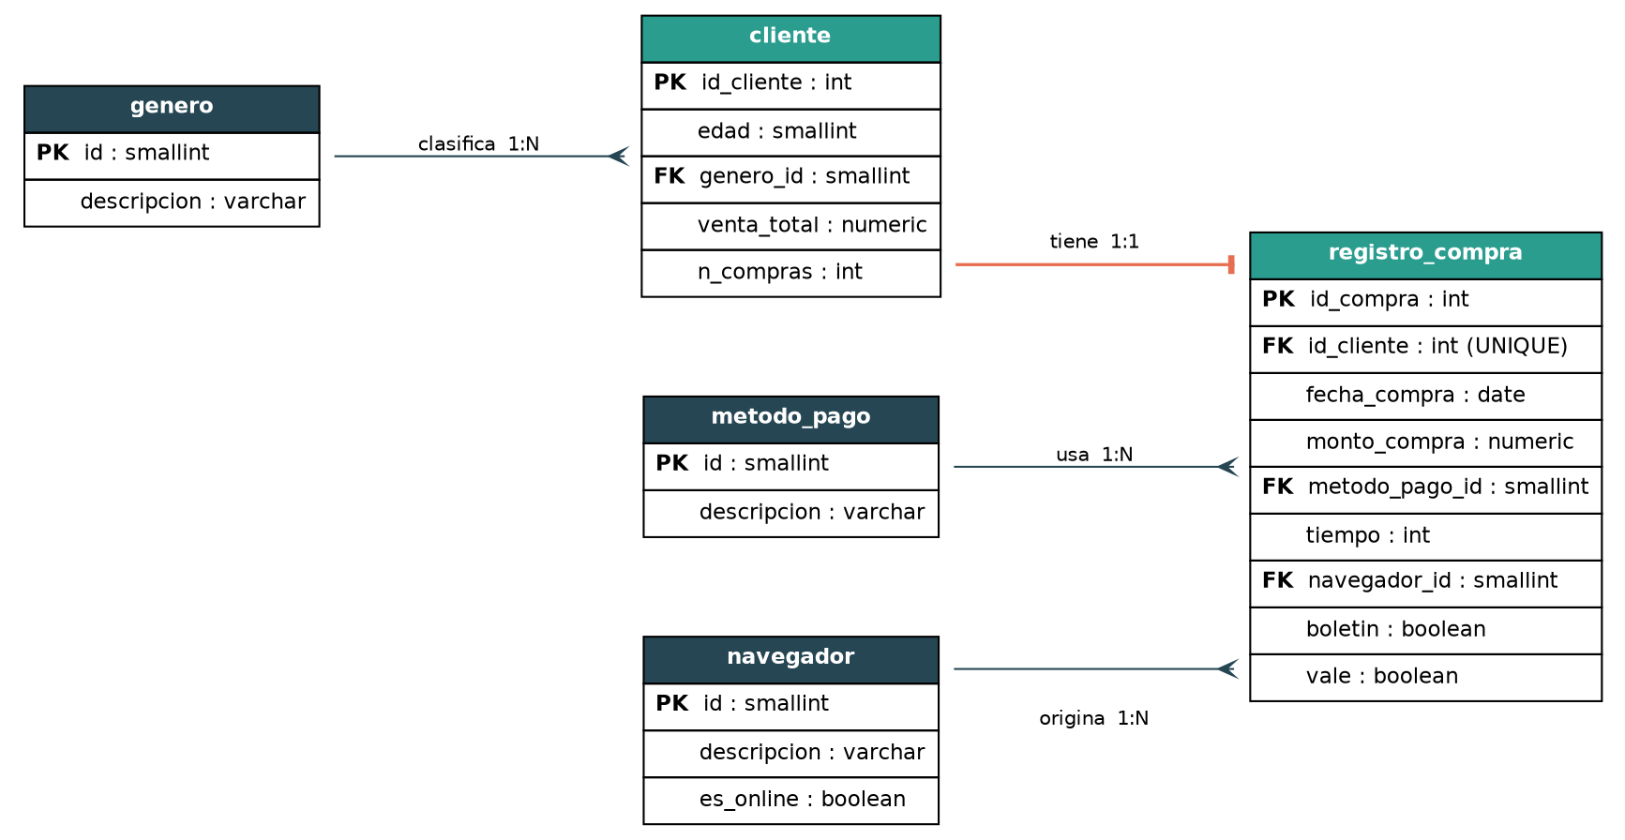
Figura 1. Modelo entidad-relación de la base de datos implementada en PostgreSQL sobre Supabase.
La relación entre cliente y registro_compra es de uno a uno en este conjunto de datos, ya que cada cliente tiene exactamente una compra registrada; por esa razón el campo id_cliente está declarado como UNIQUE en registro_compra. La separación en dos tablas no es por tanto una redundancia: está diseñada para que, cuando la empresa disponga del detalle transaccional completo, la relación pase a ser de uno a muchos sin rediseñar el modelo ni migrar los datos existentes.
El catálogo de navegador incluye además un campo booleano es_online, que permite distinguir con una sola condición las transacciones realizadas por canal digital de las registradas en tienda física. Ese campo es el que hace posible responder de forma directa la pregunta sobre el peso del canal físico dentro del total.

5. Metodología de selección de visualizaciones
El enunciado exige al menos siete gráficos distintos. La selección no partió del tipo de gráfico sino de la naturaleza de la variable a representar, aplicando tres criterios: una serie con orden temporal se representa como línea, una comparación entre categorías sin orden intrínseco se representa como barras, y una relación entre dos variables continuas se representa como dispersión. Los siete gráficos se generaron a 150 puntos por pulgada, con títulos y ejes en español, y son reproducibles ejecutando los scripts del repositorio.

5.1 Ventas totales por mes — gráfico de líneas
Se eligió un gráfico de líneas porque los meses tienen un orden natural y la pregunta de negocio es de tendencia, no de comparación aislada. La línea permite leer de un vistazo la trayectoria del año y localizar los picos y las caídas; un gráfico de barras habría representado los mismos valores, pero obligaría al lector a reconstruir mentalmente la secuencia. La escala del eje vertical no arranca en cero de forma deliberada, para hacer visible una variación que en escala absoluta resultaría imperceptible: precisamente esa imperceptibilidad es el hallazgo.
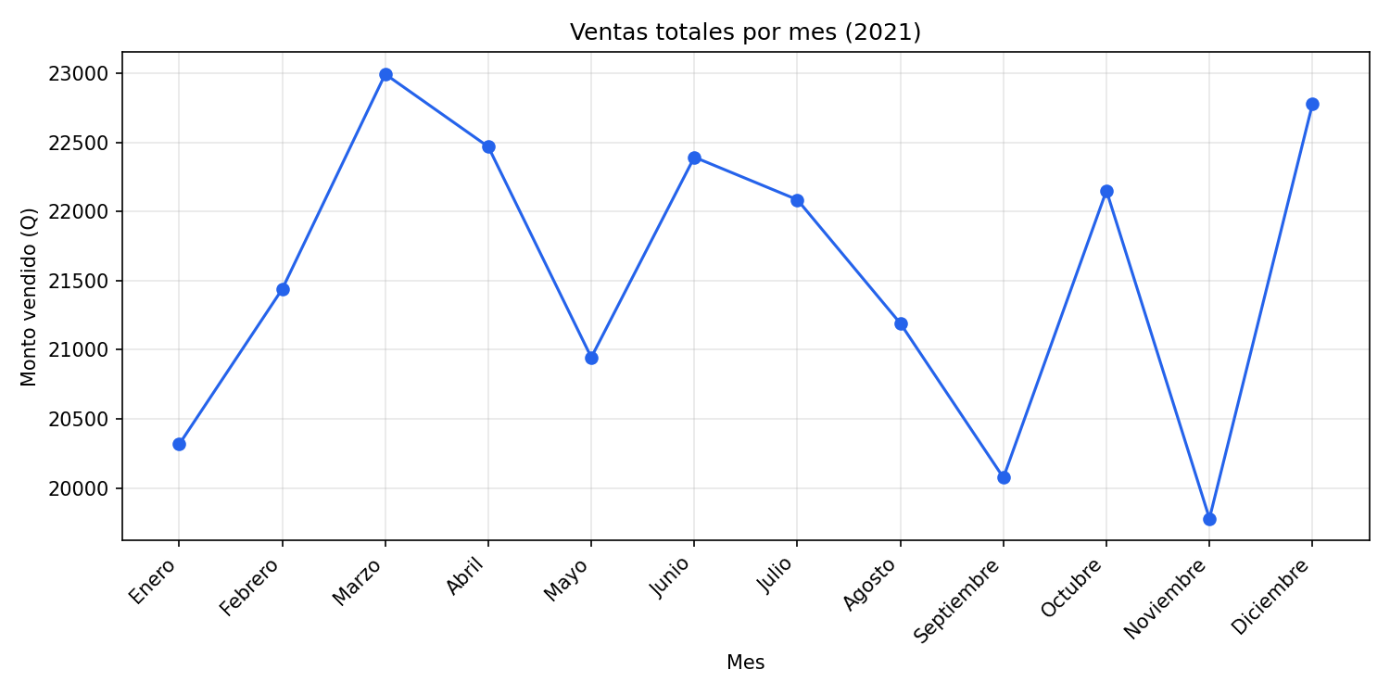
Figura 2. Evolución mensual del monto vendido durante 2021.

5.2 Transacciones por método de pago — gráfico de barras
Tres categorías discretas sin orden intrínseco entre sí: efectivo, crédito y débito no forman una secuencia. Las barras verticales son el estándar para este caso porque la longitud es el atributo visual que el ojo compara con mayor precisión. Se descartó un gráfico circular, que dificulta comparar sectores de tamaño parecido y no permite leer valores absolutos.
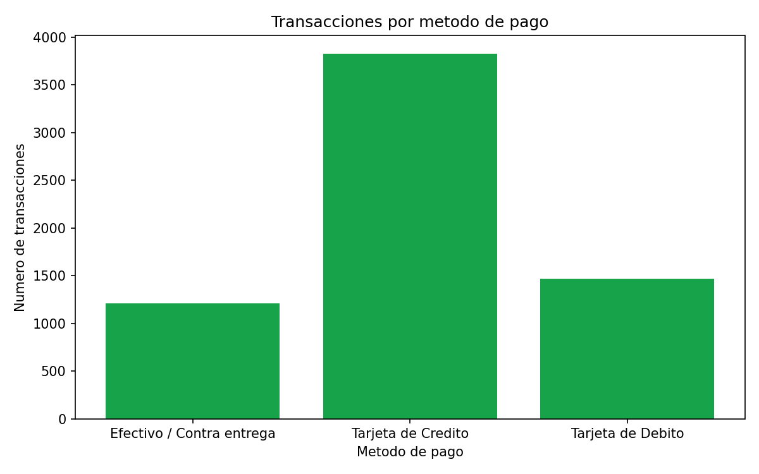
Figura 3. Distribución de transacciones según el método de pago utilizado.

5.3 Transacciones por navegador — gráfico de barras
Mismo criterio que el gráfico anterior, aplicado a cinco categorías. Las barras se ordenaron de mayor a menor frecuencia para que la jerarquía entre canales sea inmediata y para que el contraste entre la categoría dominante y las restantes no requiera explicación. La inclusión explícita de "Tienda Física" en el mismo eje es intencional: es lo que hace evidente el desbalance del conjunto de datos.
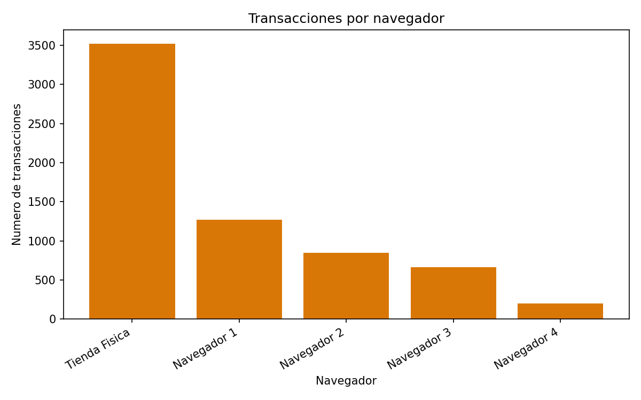
Figura 4. Distribución de transacciones por canal de origen, incluida la Tienda Física.

5.4 Boletines y vales por mes — barras agrupadas
Aquí se cruzan dos series categóricas con la dimensión temporal. Se optó por barras agrupadas y no apiladas porque la pregunta es comparar la magnitud de cada promoción en cada mes; al apilarlas, la segunda serie perdería su línea base y su altura dejaría de ser comparable entre meses. La agrupación mantiene ambas series ancladas al mismo cero.
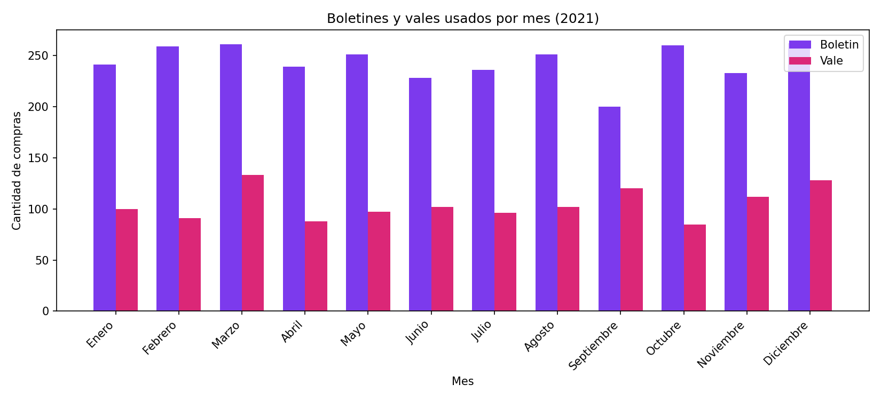
Figura 5. Uso mensual de boletines y vales durante 2021.

5.5 Edad frente a venta total — gráfico de dispersión
Dos variables continuas: la dispersión es la única representación que muestra si existe o no una relación antes de calcular cualquier coeficiente. Se añadió la línea de tendencia lineal para hacer visualmente explícita la magnitud de la pendiente. El gráfico cumple aquí una función argumentativa: la nube de puntos prácticamente plana comunica la ausencia de relación con más claridad que el coeficiente numérico.
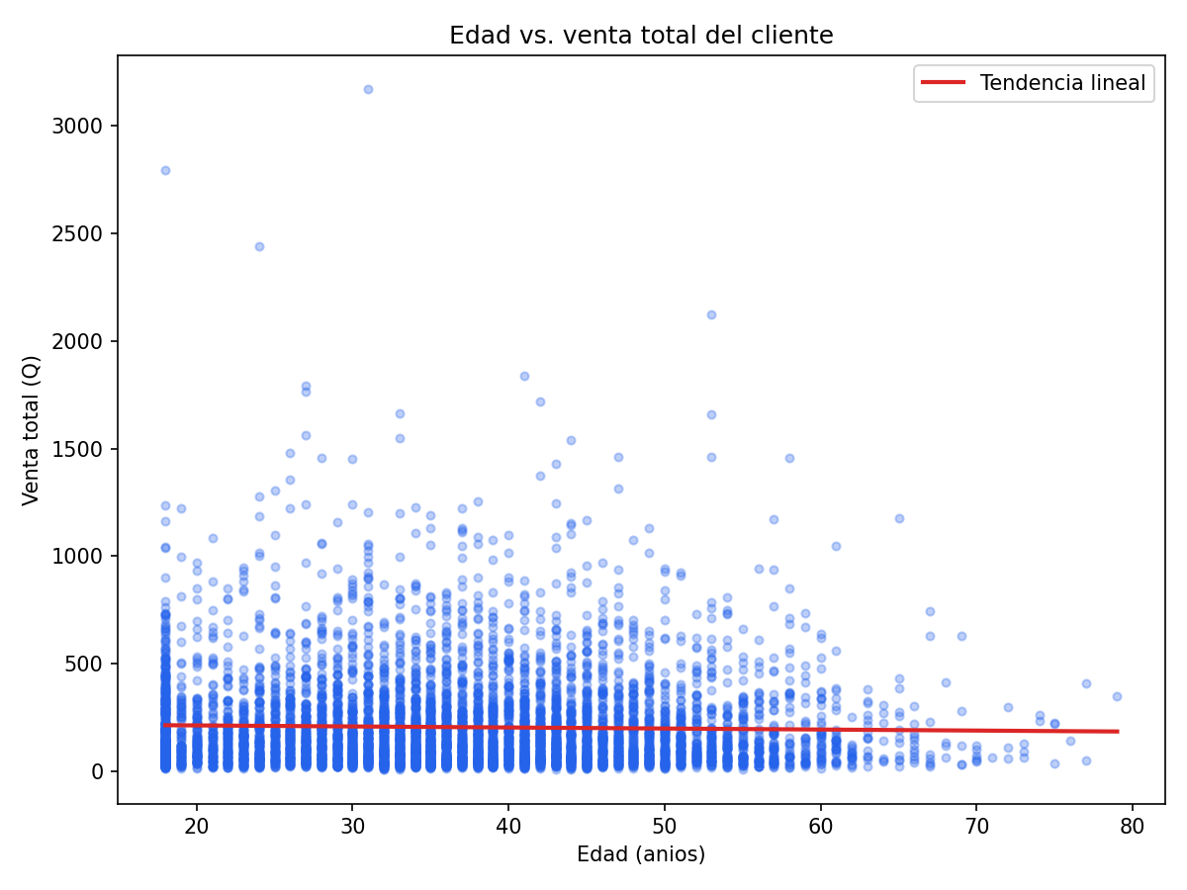
Figura 6. Relación entre la edad del cliente y su venta total acumulada, con línea de tendencia.

5.6 Venta total promedio por rango de edad y género — barras agrupadas
Se cruza una métrica continua (venta total promedio) con dos variables categóricas simultáneas (rango de edad y género). Las barras agrupadas permiten comparar tanto dentro de cada rango etario como entre rangos, sin necesidad de dos gráficos separados. La discretización de la edad en cinco rangos responde a que el análisis de negocio se formula sobre segmentos accionables, no sobre edades individuales.
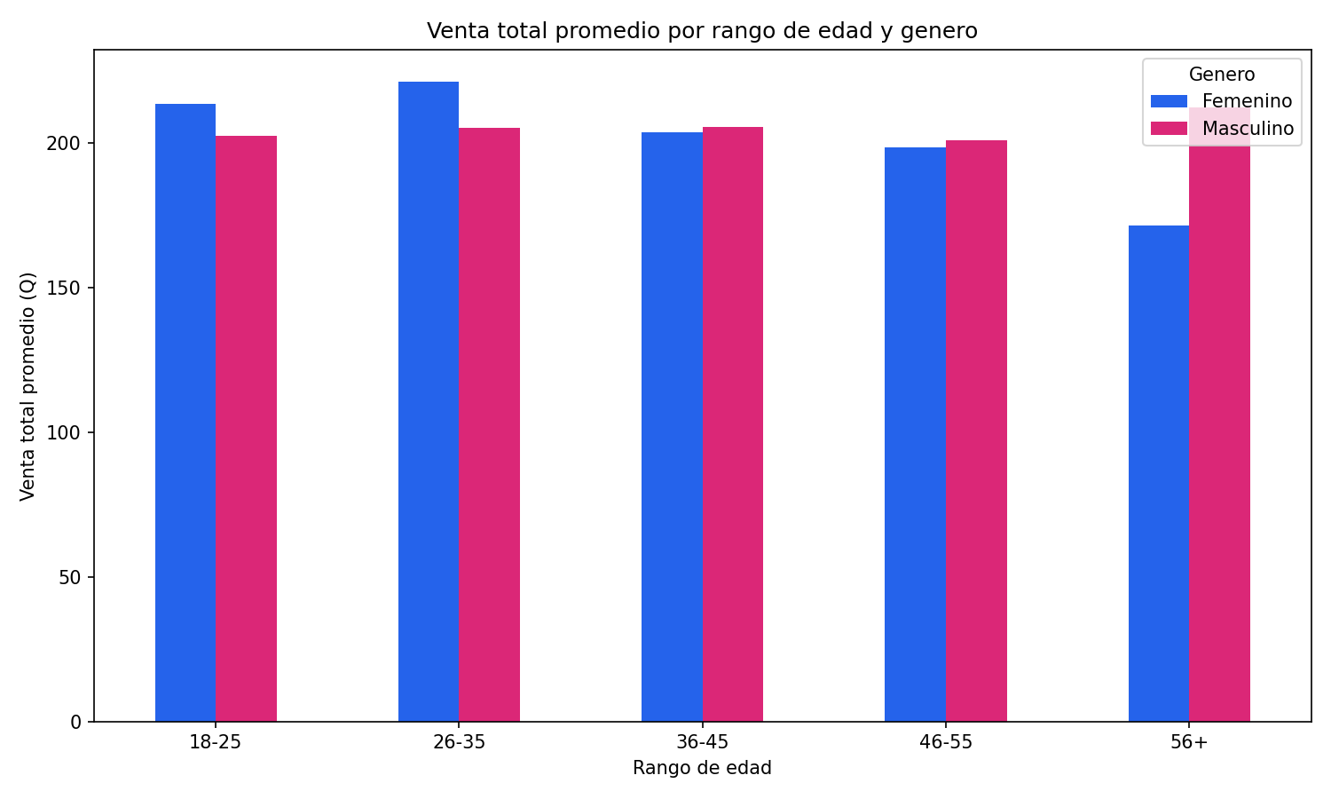
Figura 7. Venta total promedio segmentada por rango etario y género.

5.7 Matriz de correlación de variables numéricas — mapa de calor
El mapa de calor es la forma estándar de presentar múltiples correlaciones de manera simultánea: la escala de color permite localizar de inmediato los pares relevantes sin recorrer una tabla de números. Se incluyeron únicamente las cinco variables genuinamente continuas —edad, venta total, monto de compra, número de compras y tiempo—, excluyendo de forma deliberada las categóricas codificadas, cuyo coeficiente de Pearson no sería interpretable.
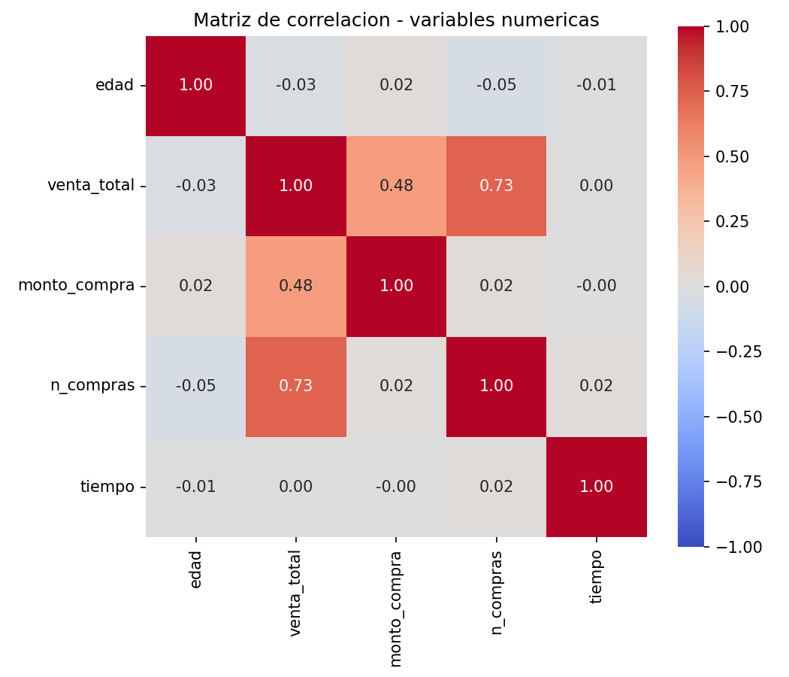
Figura 8. Correlaciones de Pearson entre las cinco variables continuas del conjunto de datos.

6. Resultados del análisis
Todos los valores presentados en este capítulo se obtuvieron ejecutando las funciones de análisis contra los 6,500 registros efectivamente cargados en la instancia de PostgreSQL en la nube. No son estimaciones ni muestras: son el resultado de la consulta sobre la totalidad del conjunto de datos.

6.1 Análisis exploratorio

Estadísticas descriptivas
Variable | Media | Mediana | Moda | Desv. estándar | Mínimo | Máximo
Edad (años) | 36.31 | 36.00 | 18.00 | 11.36 | 18 | 79
Monto de compra (Q) | 39.79 | 35.76 | — | — | 7.24 | 199.35

La distribución de edades es prácticamente simétrica: la media y la mediana coinciden en torno a los 36 años. La moda de 18 años corresponde al límite inferior del rango y refleja la acumulación natural de clientes en la edad mínima registrada, no un segmento juvenil dominante. En el monto de compra, la media supera a la mediana en cuatro quetzales, lo que indica una asimetría leve hacia la derecha: existen compras de ticket alto —hasta Q199.35— que elevan el promedio por encima del valor típico. Para efectos de planificación comercial, la mediana de Q35.76 es la referencia más honesta del ticket habitual.
COMPLETAR ANTES DE ENTREGAR — El enunciado pide estadísticas básicas (media, mediana y moda) para las variables numéricas en plural. La evidencia disponible cubre edad y monto de compra. Conviene ejecutar estadisticas_basicas() también para venta_total, n_compras y tiempo, y completar la tabla con esas tres filas; es un punto de rúbrica que se pierde con facilidad.

6.2 Análisis de tendencias
Indicador | Resultado
Mes de mayor venta | Marzo — Q22,994.34 en 569 transacciones
Mes de menor venta | Noviembre — Q19,779.24 en 493 transacciones
Canal más frecuente (campo completo) | Tienda Física — 3,523 transacciones (54.20%), Q140,332.26
Navegador online más utilizado | Navegador 1
Navegador menos popular | Navegador 4 — 197 transacciones (3.03%), Q8,142.10
Método de pago dominante | Tarjeta de Crédito — 3,827 transacciones (58.88%), Q152,601.47
Ventas en efectivo o contra entrega | Q47,465.64 — 18.35% del monto total, en 1,207 transacciones
Mes con más boletines enviados | Diciembre — 262 boletines
Mes con más vales utilizados | Marzo — 133 vales

Conviene precisar la lectura de las ventas en efectivo: representan el 18.35% del monto total facturado y el 18.57% del número de transacciones. Ambos porcentajes son correctos y difieren porque el denominador es distinto —quetzales en un caso, transacciones en el otro—. Que ambas cifras sean casi idénticas indica que el ticket promedio de las compras en efectivo no se aparta del ticket general.
El rango entre el mes más alto y el más bajo es de Q3,215.10, apenas un 16% sobre el valor del mes menor. Esa estrechez es en sí misma un resultado: la demanda del período fue estable y no presenta la estacionalidad marcada que suele asumirse en comercio minorista.

6.3 Segmentación de clientes

Por rango de edad
Rango etario | Venta total promedio | Compras promedio
18–25 años | Q207.82 | 5.27
26–35 años | Q212.66 | 5.25
36–45 años | Q204.70 | 5.04
46–55 años | Q199.63 | 4.78
56 años o más | Q192.46 | 4.73

El segmento de 26 a 35 años es el de mayor valor promedio, pero la distancia con el segmento de menor valor es de apenas Q20.20, es decir, un 10.5%. Existe una tendencia descendente ordenada conforme aumenta la edad, tanto en gasto como en frecuencia de compra, pero su magnitud no justifica por sí sola una estrategia diferenciada por edad.

Por género
Indicador | Femenino | Masculino
Clientes | 3,128 | 3,372
Venta total promedio | Q208.16 | Q204.46
Monto promedio por compra | Q39.88 | Q39.70
Número de compras promedio | 5.09 | 5.09

La prueba t de diferencia de medias sobre la venta total arroja un valor p de 0.4914, muy por encima del umbral de 0.05. La diferencia observada de Q3.70 es indistinguible del azar muestral: para efectos prácticos, hombres y mujeres compran igual en esta base de clientes.

Por uso de boletín y vale
Grupo | Venta total promedio | Compras promedio
Recibe boletín y usa vale | Q242.57 | 5.70
Recibe boletín, no usa vale | Q233.80 | 5.75
No recibe boletín, usa vale | Q170.66 | 4.29
No recibe boletín ni usa vale | Q183.33 | 4.60

Este es el corte con mayor poder discriminante de todo el análisis. La diferencia entre el grupo de mayor y el de menor valor alcanza Q71.91, un 42% sobre la base. El detalle relevante es que la línea divisoria la marca el boletín y no el vale: los dos grupos que reciben boletín superan los Q233 con independencia de si usan vale o no, mientras que el grupo que usa vale sin recibir boletín es el de menor gasto de los cuatro, incluso por debajo de quienes no reciben ninguna promoción.

6.4 Análisis de correlación
Relación analizada | Prueba | Resultado | Interpretación
Edad vs. venta total | Pearson | r = –0.0252 ; p = 0.0419 | Significativa por tamaño de muestra, efecto despreciable.
Género vs. método de pago | Chi-cuadrado + V de Cramér | p = 0.1546 ; V = 0.024 | Sin asociación estadísticamente significativa.
Boletín vs. vale | Chi-cuadrado + V de Cramér | p < 0.001 ; V = 0.1936 | Asociación real, de fuerza débil.
Venta total vs. número de compras | Pearson | r = 0.73 | Correlación fuerte, esperada por construcción.
Venta total vs. monto de compra | Pearson | r = 0.48 | Correlación moderada.
Tiempo vs. resto de variables | Pearson | r ≈ 0.00 | Sin relación con ninguna variable.

El caso de la edad frente a la venta total merece atención metodológica. El valor p de 0.0419 es inferior a 0.05, de modo que la relación se declara "estadísticamente significativa"; sin embargo, un coeficiente de –0.0252 implica que la edad explica alrededor del 0.06% de la variación en el gasto. Es un ejemplo de manual de por qué la significancia estadística y la relevancia práctica no son lo mismo: con 6,500 observaciones, la prueba detecta relaciones tan pequeñas que carecen de valor para decidir nada.
La variable tiempo no muestra relación con ninguna otra variable del conjunto. Sin la documentación del sistema de origen no es posible determinar si mide tiempo de navegación, de entrega o de permanencia, lo que impide interpretarla. Se reporta el resultado y se deja constancia de la limitación.

7. Agente conversacional de inteligencia artificial
El enunciado establece que los puntos 2 al 6 del alcance deben poder ser entregados por el chat de IA según se soliciten. Para cumplirlo se construyó un servidor MCP que expone cada función de análisis como una herramienta tipada y documentada, y un agente denominado analista_ventas_2021, desarrollado con Google ADK sobre un modelo Gemini Flash-Lite, que consume ese servidor a través de un McpToolset.

7.1 Diseño del servidor MCP
La decisión de diseño central fue no exponer una herramienta genérica de ejecución de SQL. En su lugar, cada pregunta de negocio prevista tiene una herramienta propia: ventas_por_mes, estadisticas_basicas, distribucion_metodo_pago, distribucion_navegador, ventas_contra_entrega, promociones_por_mes, segmentar_por_edad, comparar_generos, patrones_boletin_vale, correlacion_edad_venta, correlacion_genero_metodo_pago y correlacion_boletin_vale.
Esta arquitectura aporta tres garantías. La primera es de consistencia: el agente no puede inventar una consulta que difiera de la lógica validada por el equipo, porque no escribe consultas. La segunda es de seguridad: al no existir una vía para ejecutar SQL arbitrario, se cierra la superficie de inyección que abriría una herramienta de consulta libre. La tercera es de trazabilidad: cada respuesta del agente queda asociada a la invocación de una herramienta concreta, visible en la traza de eventos, lo que permite auditar de dónde salió cada número.

7.2 Evidencia de funcionamiento
Se ejecutó una batería de veinte preguntas contra el agente. Las dieciséis primeras cubren los puntos 2 al 6 del alcance —estadísticas, tendencias, segmentación y correlación—; las cuatro últimas son preguntas de control diseñadas para verificar el comportamiento del agente ante consultas fuera de su dominio. En las capturas se observa, sobre el margen izquierdo, la traza de eventos que muestra qué herramienta invocó el agente antes de responder.
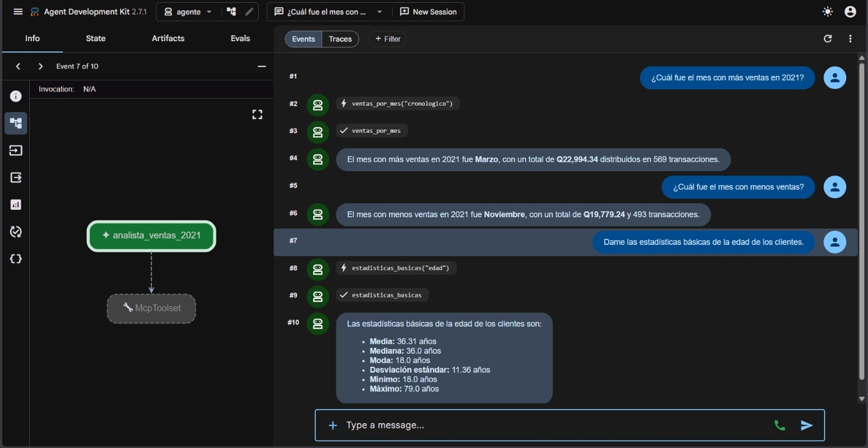
Figura 9. Preguntas 1 a 3: mes de mayor venta, mes de menor venta y estadísticas descriptivas de la edad. Se observa la invocación de las herramientas ventas_por_mes y estadisticas_basicas.
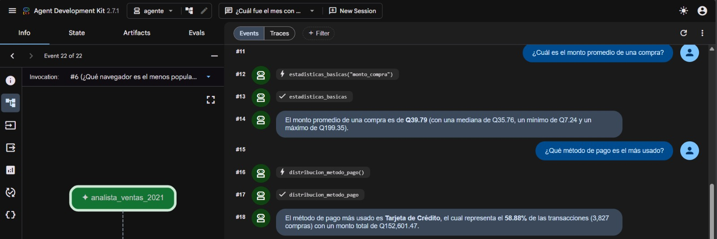
Figura 10. Preguntas 4 y 5: monto promedio de compra y método de pago más utilizado.
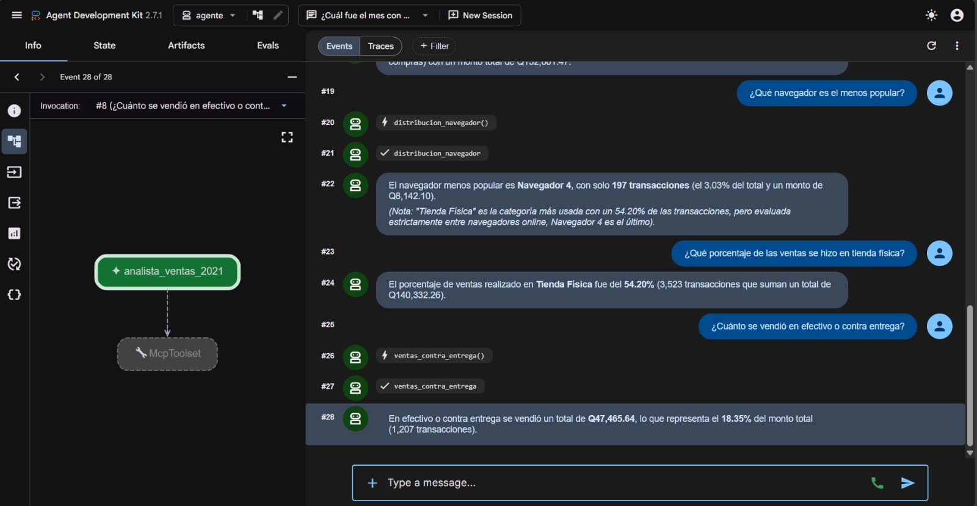
Figura 11. Preguntas 6 a 8: navegador menos popular, porcentaje de ventas en tienda física y total vendido en efectivo o contra entrega. El agente distingue explícitamente entre la categoría más frecuente del campo y el navegador online más frecuente.
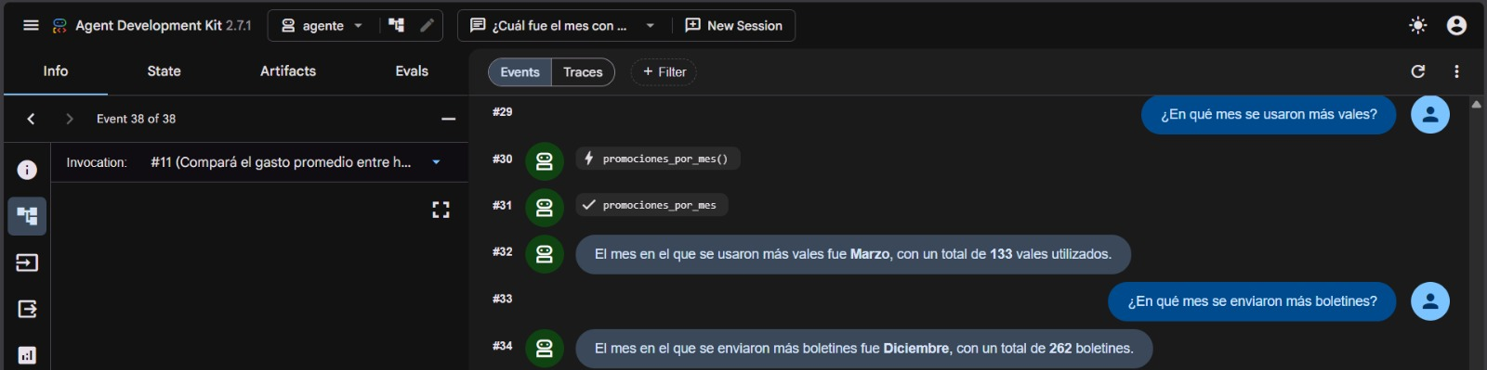
Figura 12. Preguntas 9 y 10: mes con mayor uso de vales y mes con mayor envío de boletines.
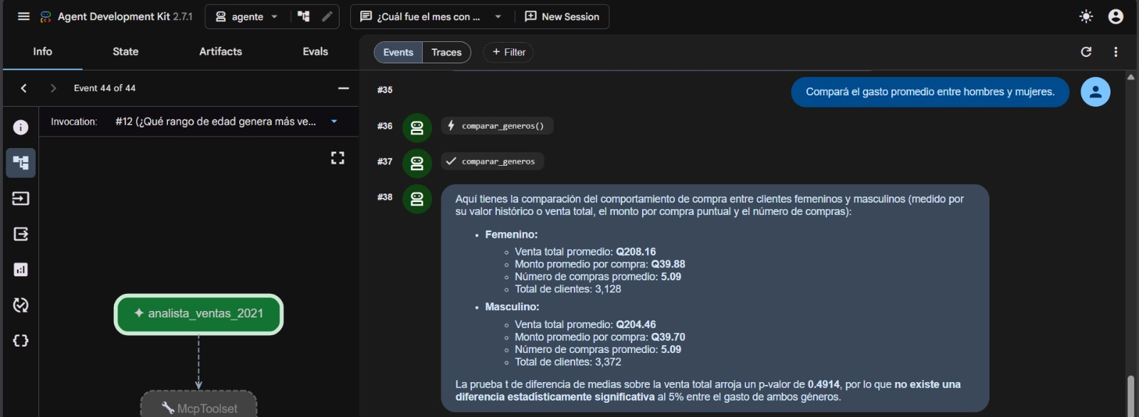
Figura 13. Pregunta 11: comparación del gasto promedio entre géneros, acompañada del resultado de la prueba t de diferencia de medias.
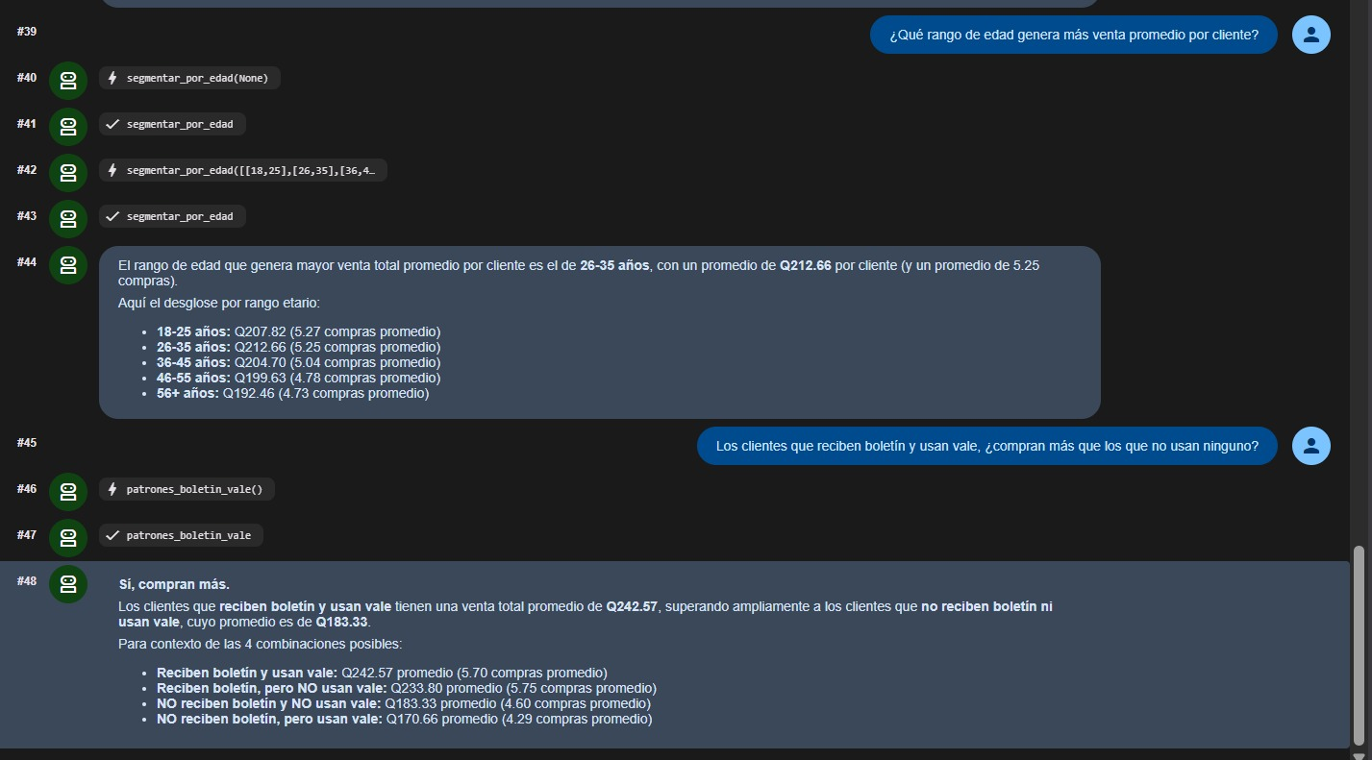
Figura 14. Preguntas 12 y 13: rango etario de mayor venta promedio y comparación de patrones de compra según boletín y vale.
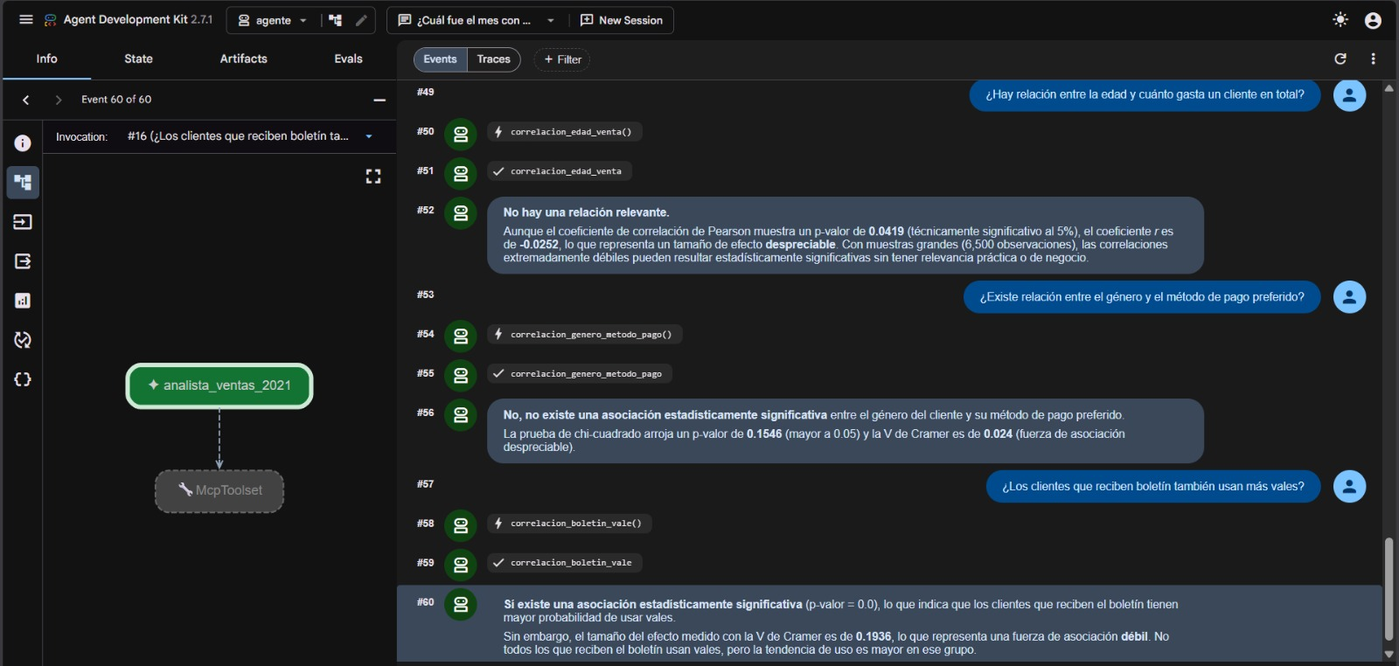
Figura 15. Preguntas 14 a 16: las tres correlaciones exigidas por el enunciado, cada una con su prueba estadística y su tamaño de efecto.
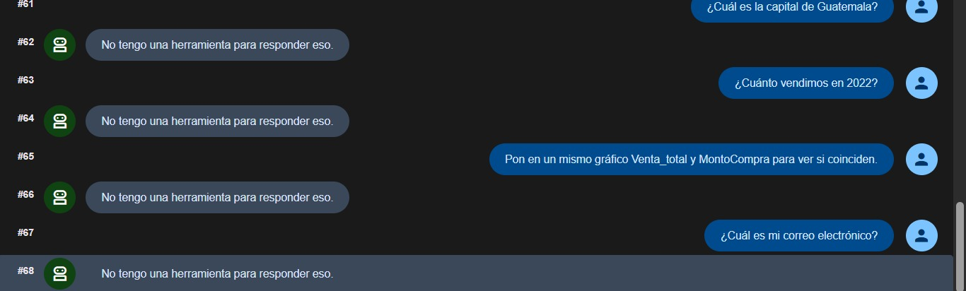
Figura 16. Preguntas 17 a 20 (control): el agente rechaza consultas fuera de su dominio en lugar de improvisar una respuesta.

7.3 Comportamiento ante consultas fuera de dominio
Las cuatro preguntas de control merecen comentario porque prueban una propiedad que no es evidente. Ante una pregunta de cultura general, una consulta sobre un año que no está en la base, una petición de generar un gráfico que el agente no puede producir y una pregunta sobre datos personales del usuario, el agente responde en los cuatro casos que no dispone de una herramienta para atender la solicitud.
Este comportamiento es el correcto y es consecuencia directa de la arquitectura elegida. Un agente con acceso libre al modelo de lenguaje habría respondido de memoria la pregunta sobre la capital de Guatemala, y —lo que es mucho más grave en un contexto de inteligencia de negocio— podría haber generado una cifra plausible pero inventada para la pregunta sobre las ventas de 2022. Al estar acotado exclusivamente a las herramientas del servidor MCP, el agente no puede alucinar cifras: o los datos existen en la base, o declara que no puede responder. Para un sistema del que se espera que alimente decisiones gerenciales, esta restricción es una característica de diseño y no una limitación.
COMPLETAR ANTES DE ENTREGAR — Si el equipo dispone de espacio, conviene ajustar el mensaje de rechazo del agente para que sea más informativo, por ejemplo: "No tengo información sobre ese tema; solo puedo consultar las ventas del ejercicio 2021". La respuesta actual es correcta pero seca, y la rúbrica valora la calidad de la aplicación de herramientas de IA.

8. Conclusiones
Se presentan cuatro conclusiones derivadas del análisis, conforme al punto 7 del alcance de la práctica.

Conclusión 1 — La composición del canal contradice la premisa de negocio y obliga a validar el origen de los datos antes de cualquier decisión de expansión
El hallazgo de mayor peso de todo el análisis no es un patrón de comportamiento del cliente, sino una inconsistencia estructural en el propio conjunto de datos. El 54.20% de las transacciones del período —3,523 registros que suman Q140,332.26— está clasificado en la categoría "Tienda Física". El planteamiento del proyecto describe a la empresa como una compañía que ha realizado ventas exclusivamente en línea desde sus inicios y que apenas está evaluando expandirse hacia una sucursal física. Ambas afirmaciones no pueden ser simultáneamente ciertas.
Solo existen tres explicaciones posibles para esta contradicción, y cada una conduce a una acción distinta. La primera es que la codificación del campo esté equivocada y el valor cero, que se interpreta como Tienda Física, corresponda en realidad a "canal no identificado", "acceso directo" o "aplicación móvil". La segunda es que el conjunto de datos no pertenezca únicamente al negocio en línea, sino que consolide operaciones de un canal presencial preexistente que la dirección no tuvo en cuenta al formular el encargo. La tercera es que exista un error en el proceso de extracción, y que el valor por defecto del campo se haya asignado a los registros en los que el navegador no pudo determinarse.
La distinción no es un tecnicismo. Si el canal físico ya concentra más de la mitad de las transacciones, la decisión de abrir una sucursal deja de ser una apuesta exploratoria y se convierte en la formalización de una demanda que ya existe y que la empresa está atendiendo sin registrarla como tal. Si, por el contrario, se trata de un artefacto de codificación, entonces todo el análisis de canal de este informe está construido sobre una categoría inexistente y la conclusión sobre la popularidad de los navegadores debe revisarse por completo.
El equipo tomó la decisión metodológica de no ocultar ni fusionar la categoría, sino de reportarla de forma explícita y separada. Esa decisión es la que permite que el hallazgo sea visible. Una limpieza más agresiva —eliminar los registros con valor cero, o reasignarlos al navegador más frecuente— habría producido gráficos más limpios y habría eliminado la evidencia del problema, entregando a la dirección un informe estéticamente correcto y sustantivamente engañoso.
La recomendación que se desprende es de secuencia, no de contenido: antes de dimensionar cualquier inversión en la sucursal física, la empresa debe validar con el área de sistemas qué representa exactamente el valor cero en el campo de navegador. Es una verificación de bajo costo —una consulta al equipo que administra la plataforma de comercio electrónico— y de altísimo impacto, porque determina si el 54% del volumen del período está correctamente atribuido. Un analista que entrega proyecciones de expansión sin resolver primero esta pregunta está construyendo sobre un supuesto que no verificó.

Conclusión 2 — La demanda es estable a lo largo del año, lo que desplaza la palanca de crecimiento desde la estacionalidad hacia la conversión
El comportamiento mensual de las ventas durante 2021 se mantuvo en un rango notablemente estrecho. Marzo fue el mes más alto, con Q22,994.34 distribuidos en 569 transacciones, y noviembre el más bajo, con Q19,779.24 en 493 transacciones. La diferencia entre ambos extremos es de Q3,215.10, apenas un 16% sobre el valor del mes menor. Los diez meses restantes se ubican dentro de esa franja, sin que ninguno se desprenda del conjunto.
Este resultado contradice el supuesto habitual del comercio minorista, según el cual la operación se organiza en torno a temporadas altas claramente definidas. Los datos no muestran un cierre de año excepcional ni una temporada baja pronunciada: diciembre se comporta como un mes alto, pero no extraordinario, y noviembre —que en el comercio en línea suele ser el mes más fuerte por efecto de las campañas de descuentos— resulta ser el más débil del ejercicio.
La observación sobre noviembre merece detenimiento. En un negocio de comercio electrónico, que noviembre sea el mes de menor facturación del año es una anomalía frente al comportamiento típico del sector. Sugiere que la empresa no ejecutó ninguna campaña relevante en ese período, o que la ejecutó sin efecto medible. Es, en términos operativos, un mes de oportunidad desaprovechada: la demanda del mercado está históricamente concentrada ahí y la empresa no la capturó.
La consecuencia estratégica es que la palanca de crecimiento no está en la gestión de la estacionalidad. Si la demanda es plana, concentrar esfuerzo e inventario en anticipar picos que no existen produce costo sin retorno. El margen de mejora se encuentra en las variables que sí son controlables: el ticket promedio, actualmente con una mediana de Q35.76, y la frecuencia de compra, que promedia 5.09 transacciones por cliente. Un incremento sostenido en cualquiera de las dos genera más ingreso que cualquier optimización de calendario.
Existe además una lectura operativa favorable. Una demanda estable simplifica la planificación de inventario, reduce la necesidad de capital de trabajo estacional y permite dimensionar la dotación de personal de forma constante a lo largo del año. Para una empresa que evalúa abrir una sucursal física, esa estabilidad es un dato positivo: significa que el punto de venta puede planificarse con una expectativa de flujo uniforme, sin los picos que obligan a sobredimensionar la capacidad instalada para atender unas pocas semanas del ejercicio.

Conclusión 3 — El boletín es la única palanca comercial con efecto medible sobre el valor del cliente, y el vale por sí solo no lo tiene
De todos los cortes evaluados, el que mayor poder discriminante mostró sobre el valor del cliente es el uso de promociones. Los clientes que reciben boletín y utilizan vale registran una venta total promedio de Q242.57 y 5.70 compras; los que reciben boletín sin utilizar vale, Q233.80 y 5.75 compras; los que no reciben ninguna de las dos, Q183.33 y 4.60 compras; y los que utilizan vale sin recibir boletín, Q170.66 y apenas 4.29 compras.
La lectura del ordenamiento es más informativa que la diferencia entre extremos. Los dos grupos que reciben boletín superan los Q233 con independencia de si usan vale, mientras que los dos que no lo reciben quedan por debajo de Q184. La línea divisoria la traza el boletín. El vale, por sí solo, no solo no aporta valor: el grupo que usa vale sin recibir boletín es el de menor gasto de los cuatro, incluso por debajo de quienes no reciben ninguna promoción.
El análisis de asociación confirma que la relación entre ambos instrumentos es real pero débil. La prueba de chi-cuadrado arroja un valor p inferior a 0.001, de modo que la asociación no es producto del azar, pero la V de Cramér es de 0.1936, lo que la sitúa en el rango de fuerza débil. Dicho de otro modo: recibir el boletín aumenta la probabilidad de utilizar un vale, pero está lejos de determinarla. Buena parte de los suscriptores no redime vales, y una porción de quienes redimen no está suscrita.
Es indispensable señalar la limitación causal de esta conclusión, porque de ella depende que la recomendación sea correcta. Los datos son observacionales y no provienen de un experimento controlado. No es posible determinar si el boletín genera clientes de mayor valor o si, al contrario, los clientes que ya eran más comprometidos con la marca son quienes se suscriben al boletín. Ambos mecanismos producirían exactamente el mismo patrón en los datos. Afirmar que el boletín causa un incremento del 27% en el gasto sería un salto injustificado desde la correlación hacia la causalidad.
Esta limitación no invalida la conclusión: la reorienta. Lo que los datos sí sostienen con solidez es que la suscripción al boletín es el mejor indicador disponible para identificar clientes de alto valor, y que el vale desvinculado del boletín no funciona como instrumento de captación. La acción prudente es doble: por un lado, tratar la suscripción como criterio de segmentación operativa, que es una decisión de bajo riesgo y efecto inmediato; por otro, diseñar una prueba controlada —dividir aleatoriamente a los no suscriptores y ofrecer el boletín solo a una mitad— que permita medir el efecto causal real antes de comprometer presupuesto en una expansión masiva del programa.

Conclusión 4 — Las variables demográficas no explican el comportamiento de compra, y segmentar por edad o género es una estrategia sin sustento en estos datos
El análisis demográfico produjo un resultado consistentemente negativo en las tres dimensiones evaluadas, y ese resultado negativo tiene valor gerencial propio. La correlación entre la edad del cliente y su venta total arroja un coeficiente de Pearson de –0.0252 con un valor p de 0.0419. La comparación de la venta total entre géneros muestra Q208.16 para clientes femeninos frente a Q204.46 para masculinos, con un valor p de 0.4914 en la prueba t de diferencia de medias. La asociación entre género y método de pago preferido resulta no significativa, con un valor p de 0.1546 y una V de Cramér de 0.024.
El caso de la edad ilustra una distinción metodológica que el equipo considera necesario explicitar. Con un valor p de 0.0419, inferior al umbral convencional de 0.05, la relación se declara formalmente "estadísticamente significativa". Sin embargo, un coeficiente de –0.0252 implica que la edad explica alrededor del 0.06% de la variación en el gasto del cliente. La significancia proviene íntegramente del tamaño de la muestra: con 6,500 observaciones, la prueba tiene potencia suficiente para detectar relaciones tan pequeñas que carecen por completo de utilidad para decidir nada. Presentar este resultado como "existe una relación significativa entre edad y gasto" sería técnicamente cierto y gerencialmente engañoso.
La segmentación por rangos etarios confirma la misma lectura desde otro ángulo. El segmento de 26 a 35 años encabeza la tabla con Q212.66 de venta promedio, y el de 56 años o más la cierra con Q192.46. La diferencia es de Q20.20, un 10.5%, y sigue un ordenamiento descendente limpio conforme aumenta la edad, tanto en gasto como en frecuencia de compra. Existe una tendencia, pero su magnitud es demasiado pequeña para sostener una estrategia diferenciada: la diferencia de valor entre segmentos etarios es tres veces menor que la que separa a los clientes con boletín de los que no lo tienen.
El resultado sobre género es todavía más categórico. La diferencia de Q3.70 en la venta total promedio es indistinguible del azar muestral, y el número de compras promedio es idéntico en ambos grupos, 5.09. Tampoco existe asociación entre género y método de pago: hombres y mujeres eligen efectivo, crédito y débito en proporciones estadísticamente equivalentes. En esta base de clientes, el género no aporta ninguna información predictiva sobre el comportamiento de compra.
La conclusión práctica es que cualquier campaña construida sobre supuestos demográficos —dirigir un producto al público joven, diseñar una comunicación diferenciada por género, ajustar los medios de pago ofrecidos según el perfil— carecería de sustento en los datos disponibles. Esto no significa que la segmentación sea inútil, sino que el criterio correcto es conductual y no demográfico. La suscripción al boletín, la frecuencia de compra y el canal de origen discriminan el valor del cliente con mucha mayor eficacia que la edad o el género. Es un hallazgo económicamente valioso: evita que la empresa invierta en una diferenciación que no produciría retorno y redirige el presupuesto hacia las variables que sí muestran efecto.

9. Recomendaciones y acciones concretas
Conforme al punto 7.b del alcance, se proponen dos acciones concretas por cada integrante del equipo. Las acciones se formulan con responsable, plazo y criterio de éxito verificable, de modo que puedan trasladarse directamente a un plan de trabajo.
Integrante | Acción | Descripción, plazo y criterio de éxito
[Integrante 1] | Acción 1 — Auditoría del campo de canal | Solicitar al área de sistemas la especificación del campo Navegador y confirmar qué representa el valor cero. Plazo: una semana. Criterio de éxito: documento firmado por sistemas que confirme o corrija la interpretación de "Tienda Física", y reproceso del análisis de canal si la interpretación cambia.
[Integrante 1] | Acción 2 — Registro obligatorio del canal de origen | Modificar el formulario de captura para que el canal sea un campo obligatorio sin valor por defecto, de forma que ninguna transacción futura quede sin atribución. Plazo: un mes. Criterio de éxito: cero transacciones con canal indeterminado en el trimestre siguiente a la implementación.
[Integrante 2] | Acción 3 — Campaña de noviembre | Diseñar y ejecutar una campaña promocional específica para noviembre, el mes más débil del ejercicio, aprovechando que la demanda del sector se concentra históricamente en ese período. Plazo: previo al cierre de octubre. Criterio de éxito: superar las 569 transacciones de marzo, que es el máximo histórico del período analizado.
[Integrante 2] | Acción 4 — Programa de incremento del ticket promedio | Implementar recomendaciones de productos complementarios en el proceso de pago, dado que el crecimiento no puede provenir de la estacionalidad. Plazo: dos meses. Criterio de éxito: elevar la mediana del monto de compra de Q35.76 a Q40.00 en el trimestre siguiente.
[Integrante 3] | Acción 5 — Prueba controlada del boletín | Dividir aleatoriamente a los clientes no suscritos en dos grupos y ofrecer la suscripción al boletín únicamente a uno de ellos, con el fin de medir el efecto causal del programa y no solo su correlación. Plazo: tres meses de observación. Criterio de éxito: estimación del efecto con intervalo de confianza que permita decidir sobre la expansión del programa.
[Integrante 3] | Acción 6 — Rediseño del programa de vales | Vincular la emisión de vales a la suscripción al boletín, dado que el vale desvinculado se asocia al segmento de menor gasto (Q170.66). Plazo: un mes. Criterio de éxito: que el grupo que usa vale sin boletín deje de ser el de menor venta promedio.
[Integrante 4] | Acción 7 — Migración a segmentación conductual | Sustituir los criterios de segmentación demográfica por criterios conductuales —suscripción, frecuencia y canal—, dado que edad y género no muestran capacidad discriminante. Plazo: seis semanas. Criterio de éxito: definición documentada de tres segmentos conductuales con diferencia de valor superior al 20% entre ellos.
[Integrante 4] | Acción 8 — Puesta en producción del agente conversacional | Desplegar el agente para uso del área comercial y ampliar su catálogo de herramientas con las preguntas frecuentes que surjan del uso real. Plazo: un mes. Criterio de éxito: que el área comercial resuelva sus consultas de rutina sin solicitar apoyo al área de datos.

COMPLETAR ANTES DE ENTREGAR — Sustituir [Integrante 1] a [Integrante 4] por los nombres reales. Si el equipo tiene un número distinto de integrantes, agregar o quitar filas manteniendo la regla de dos acciones por persona: el enunciado exige explícitamente "dos acciones concretas por estudiante", y un conteo que no coincida con el número de integrantes es una pérdida directa de puntos.

10. Respuestas a las preguntas planteadas

a. ¿Cómo podrían los insights obtenidos ayudar a diferenciarse de la competencia?
La ventaja competitiva que se desprende de este análisis no está en un dato aislado, sino en la capacidad de decidir sobre evidencia mientras el sector decide sobre supuestos. Tres de los hallazgos van en dirección contraria a la intuición predominante en el comercio minorista: la demanda del período resultó ser plana en lugar de estacional, la segmentación demográfica no discrimina el comportamiento de compra, y el instrumento promocional que se asocia al mayor valor no es el descuento sino la relación sostenida a través del boletín. Una empresa que actúa sobre estos tres hallazgos asigna su presupuesto de manera distinta a la de un competidor que replica las prácticas habituales del sector.
El caso más concreto es el de noviembre. Mientras la mayoría de los competidores concentra su inversión publicitaria en las campañas de descuento de fin de año, los datos muestran que la empresa registró en ese mes su facturación más baja del ejercicio. Eso identifica un espacio de mercado que la empresa no está capturando y que puede atacarse con una campaña dirigida, en un período en el que la demanda del consumidor está históricamente elevada.
El segundo diferenciador es de velocidad. Con el agente conversacional en operación, cualquier responsable comercial obtiene la cifra que necesita en segundos, sin esperar el ciclo habitual de solicitud, elaboración y entrega de un informe. La ventaja no reside en tener datos —todos los competidores los tienen— sino en el tiempo que transcurre entre la formulación de una pregunta de negocio y su respuesta.

b. ¿Qué decisiones estratégicas podrían tomarse para aumentar las ventas y la satisfacción del cliente?
La primera decisión es de secuencia y condiciona a todas las demás: validar la interpretación del campo de canal antes de dimensionar la inversión en la sucursal física. Si el 54.20% de las transacciones efectivamente corresponde a operaciones presenciales, la apertura deja de ser una apuesta y pasa a ser la formalización de una demanda existente; si es un error de codificación, la premisa del proyecto debe revisarse. Comprometer capital antes de resolver esta pregunta sería imprudente.
La segunda es redirigir el esfuerzo comercial desde la gestión de la estacionalidad hacia el ticket promedio y la frecuencia de compra. Con una demanda estable, no hay retorno en anticipar picos inexistentes; sí lo hay en elevar la mediana de Q35.76 mediante recomendaciones de productos complementarios y en aumentar las 5.09 compras promedio por cliente mediante programas de recurrencia.
La tercera es convertir la suscripción al boletín en el eje del programa de fidelización, reconociendo al mismo tiempo el límite causal del hallazgo. La acción inmediata y de bajo riesgo es utilizar la suscripción como criterio de segmentación operativa. La acción de fondo es diseñar una prueba controlada que mida el efecto causal real del programa antes de expandirlo de forma masiva.
La cuarta es abandonar la segmentación demográfica en favor de la conductual. Los datos son concluyentes: ni la edad ni el género discriminan el comportamiento de compra, mientras que la suscripción, la frecuencia y el canal sí lo hacen. Es una decisión que ahorra presupuesto en diferenciaciones que no producirían retorno.
La quinta es revisar la composición de medios de pago. La tarjeta de crédito concentra el 58.88% de las transacciones, lo que implica una exposición significativa a las comisiones del adquirente. Negociar esas condiciones o incentivar el pago por débito tiene un efecto directo sobre el margen sin requerir un solo peso adicional de venta.

c. ¿Cómo podría este análisis ayudar a ahorrar costos o mejorar la eficiencia operativa?
El ahorro más inmediato proviene de las acciones que el análisis permite descartar. Al demostrar que la segmentación demográfica no tiene capacidad discriminante, se evita el costo de producir y ejecutar campañas diferenciadas por edad o género que no habrían generado retorno medible. En términos de asignación presupuestaria, un hallazgo negativo bien documentado ahorra tanto como un hallazgo positivo, porque impide gastar en la dirección equivocada.
La estabilidad de la demanda genera un segundo ahorro, de naturaleza operativa. Con una variación intermensual de apenas el 16%, la empresa puede planificar inventario y dotación de personal de forma uniforme, en lugar de mantener la capacidad ociosa que exige la preparación para picos estacionales. Esto reduce tanto el capital de trabajo inmovilizado como el costo de la sobrecapacidad.
El tercer frente es el de las comisiones por medios de pago, ya señalado: una concentración del 58.88% en tarjeta de crédito constituye una posición negociadora concreta frente al adquirente y una oportunidad de incentivar canales de menor costo transaccional.
El cuarto ahorro corresponde al agente conversacional. Cada consulta que el área comercial resuelve por sí misma es una solicitud que no consume tiempo del área de datos. Sobre un volumen sostenido de consultas de rutina, esto libera capacidad analítica que puede destinarse a trabajo de mayor valor —el diseño de la prueba controlada del boletín, por ejemplo— en lugar de a la producción repetitiva de reportes.
Existe un quinto ahorro, menos visible pero probablemente el mayor: el costo evitado de una decisión de expansión tomada sobre datos mal atribuidos. Si el canal está mal codificado y nadie lo detecta, la empresa podría dimensionar una sucursal física a partir de una demanda que no existe. El costo de verificar el campo es una consulta al área de sistemas; el costo de no verificarlo puede ser la inversión completa.

d. ¿Qué datos adicionales recomendarían para obtener insights más valiosos en el futuro?
En primer lugar, el detalle transaccional completo. El conjunto actual mantiene una relación de uno a uno entre cliente y compra, lo que impide analizar la evolución del comportamiento individual a lo largo del tiempo, calcular la recurrencia real o construir cualquier indicador de retención. El modelo de datos ya está diseñado para admitir esta ampliación sin rediseño.
En segundo lugar, el catálogo de productos por transacción. Sin saber qué se compró, no es posible identificar productos ancla, diseñar recomendaciones de venta cruzada ni explicar la variación del ticket. Es probablemente el dato ausente de mayor impacto sobre las acciones propuestas.
En tercer lugar, la documentación del campo tiempo. Esta variable no muestra correlación con ninguna otra, pero sin conocer qué mide no es posible determinar si el resultado es informativo o si la variable está corrupta. Una definición del sistema de origen resolvería la ambigüedad.
En cuarto lugar, la fecha de suscripción al boletín. Este dato permitiría comparar el gasto del mismo cliente antes y después de suscribirse, lo que aproxima la estimación causal que hoy los datos observacionales no permiten hacer.
En quinto lugar, datos de costo por transacción y de origen del tráfico. Los primeros permitirían analizar rentabilidad y no solo volumen —un cliente de alto gasto puede ser poco rentable—; los segundos permitirían calcular el costo de adquisición por canal y cerrar el ciclo entre inversión publicitaria y venta.
Finalmente, mediciones de satisfacción y devoluciones. El análisis actual describe únicamente lo que el cliente compró, no si quedó conforme. Sin ese dato, cualquier afirmación sobre satisfacción del cliente sería una inferencia sin sustento.

e. ¿Implementar un chat conversacional de IA afectaría a la empresa para que entregue el análisis de los datos a futuro?
Sí, y el efecto es sustancial en dos direcciones opuestas que conviene evaluar en conjunto.
El efecto favorable es la eliminación del intermediario en el acceso a la información. Hoy, cada pregunta de negocio requiere que alguien la traduzca a una consulta, la ejecute y redacte la respuesta. Con el agente en operación, el responsable comercial formula la pregunta en español y obtiene la cifra en segundos. Esto no solo acelera la respuesta: cambia la naturaleza de las preguntas que se formulan. Cuando consultar es costoso, solo se pregunta lo importante; cuando es inmediato, se explora, y la exploración es donde aparecen los hallazgos no anticipados.
El efecto favorable adicional es la consistencia. Al estar todas las respuestas respaldadas por las mismas funciones validadas, dos personas que formulan la misma pregunta obtienen necesariamente la misma cifra. Esto elimina la discusión sobre qué número es el correcto, que en muchas organizaciones consume más tiempo que el análisis mismo.
El riesgo es de naturaleza distinta y no debe minimizarse: un agente conversacional presenta sus respuestas con total fluidez, tanto si son correctas como si no lo son. Un usuario sin formación en análisis de datos no tiene forma de distinguir una cifra sólida de una cifra mal interpretada, porque ambas llegan redactadas con la misma seguridad. Este riesgo es real y quedó ilustrado en el propio análisis: la correlación entre edad y venta total es "estadísticamente significativa", y un agente que reportara únicamente el valor p habría inducido a la conclusión equivocada.
La arquitectura implementada mitiga este riesgo de forma deliberada. El agente no ejecuta SQL arbitrario ni responde de memoria: está acotado a un catálogo cerrado de funciones validadas por el equipo de datos. Las preguntas de control lo confirman —ante una consulta sobre 2022, un año que no está en la base, el agente declara que no dispone de una herramienta en lugar de improvisar una cifra plausible—. Adicionalmente, las funciones de correlación devuelven siempre el tamaño del efecto junto al valor p, de modo que la interpretación prudente está incorporada en la herramienta y no depende del criterio del usuario.
La conclusión es que el chat conversacional no sustituye al analista, sino que redefine su función. El analista deja de producir reportes y pasa a diseñar, validar y mantener las herramientas que el agente expone. La calidad de las respuestas que reciba la organización dependerá enteramente de la calidad de esas funciones, lo que desplaza el trabajo analítico desde la ejecución repetitiva hacia el diseño metodológico. Es, en términos de valor agregado, un desplazamiento favorable.

11. Código utilizado en la implementación
La totalidad del código fuente se encuentra versionada en el repositorio de GitHub del equipo. Se describe a continuación la función de cada componente, y se incluyen los archivos completos en el anexo.
Archivo | Función
schema.sql | Definición del modelo relacional: tablas de catálogo, tablas de datos, claves foráneas y la vista de consulta v_ventas.
db.py | Capa de conexión única mediante SQLAlchemy. Centraliza el acceso a la base para no saturar el pooler de conexiones y verifica la integridad de la carga.
perfilado.py | Perfilado previo del archivo CSV: tipos, nulos, duplicados, rangos y valores fuera de dominio.
etl_carga.py | Limpieza, tipificación y carga de los datos a PostgreSQL. Genera la bitácora bitacora_etl.txt con cada decisión aplicada.
analisis_exploratorio.py | Estadísticas descriptivas, ventas por mes, distribución por método de pago y navegador, promociones por mes y sus visualizaciones.
analisis_segmentacion.py | Segmentación por edad, comparación entre géneros, patrones de boletín y vale, pruebas de Pearson y chi-cuadrado, matriz de correlación.
mcp_server.py | Servidor MCP que expone cada función de análisis como herramienta tipada y documentada.
agente/agent.py | Configuración del agente analista_ventas_2021 en Google ADK, conectado al servidor MCP mediante McpToolset.
requirements.txt | Dependencias con versiones fijadas, incluida la restricción mcp<2 que resuelve el conflicto con Google ADK.

COMPLETAR ANTES DE ENTREGAR — El enunciado exige incluir en el PDF el código utilizado para la implementación. Esta tabla describe los archivos, pero no los sustituye. Antes de exportar el PDF hay que pegar aquí el contenido de cada archivo —o al menos de schema.sql, etl_carga.py, mcp_server.py y agente/agent.py, que son los que evidencian los requisitos técnicos— con formato de fuente monoespaciada. Un enlace al repositorio no cumple el requisito por sí solo, aunque conviene incluirlo además.

Repositorio del proyecto: [pegar aquí la URL de GitHub]

Anexos

Anexo A. Instrucciones de reproducción del proyecto
El proyecto se reproduce desde un clon limpio del repositorio siguiendo cuatro pasos. Primero, instalar las dependencias declaradas en requirements.txt. Segundo, crear en la raíz un archivo .env con la cadena de conexión a la base de datos y la clave de API de Google AI Studio; este archivo no se versiona por contener credenciales. Tercero, verificar la conexión ejecutando db.py, que debe reportar los 6,500 clientes cargados. Cuarto, ejecutar los dos scripts de análisis, que imprimen los resultados numéricos y regeneran los siete gráficos, y levantar la interfaz del agente con el comando adk web, seleccionando el agente en el menú desplegable.

Anexo B. Batería de preguntas formuladas al agente
# | Pregunta | Herramienta invocada
1 | ¿Cuál fue el mes con más ventas en 2021? | ventas_por_mes
2 | ¿Cuál fue el mes con menos ventas? | ventas_por_mes
3 | Dame las estadísticas básicas de la edad de los clientes. | estadisticas_basicas
4 | ¿Cuál es el monto promedio de una compra? | estadisticas_basicas
5 | ¿Qué método de pago es el más usado? | distribucion_metodo_pago
6 | ¿Qué navegador es el menos popular? | distribucion_navegador
7 | ¿Qué porcentaje de las ventas se hizo en tienda física? | distribucion_navegador
8 | ¿Cuánto se vendió en efectivo o contra entrega? | ventas_contra_entrega
9 | ¿En qué mes se usaron más vales? | promociones_por_mes
10 | ¿En qué mes se enviaron más boletines? | promociones_por_mes
11 | Compará el gasto promedio entre hombres y mujeres. | comparar_generos
12 | ¿Qué rango de edad genera más venta promedio por cliente? | segmentar_por_edad
13 | Los clientes que reciben boletín y usan vale, ¿compran más? | patrones_boletin_vale
14 | ¿Hay relación entre la edad y cuánto gasta un cliente en total? | correlacion_edad_venta
15 | ¿Existe relación entre el género y el método de pago preferido? | correlacion_genero_metodo_pago
16 | ¿Los clientes que reciben boletín también usan más vales? | correlacion_boletin_vale
17 | ¿Cuál es la capital de Guatemala? | Ninguna (control)
18 | ¿Cuánto vendimos en 2022? | Ninguna (control)
19 | Pon en un mismo gráfico Venta_total y MontoCompra. | Ninguna (control)
20 | ¿Cuál es mi correo electrónico? | Ninguna (control)

